[宁波大学医学院，宁波大学附属妇女儿童医院合作论文被质疑！](https://mp.weixin.qq.com/s?__biz=Mzk1NzMzNDk1Mg==&mid=2247485092&idx=1&sn=9af44bab619b20242581297e2684e483)

原创诚信君[学术诚信拷问](javascript:void(0);)2025-04-06 10:31:29广东

**01**

**论文信息**

近日，**宁波大学医学院，浙江省病理生理学重点实验室和宁波大学附属妇女儿童医院**在《PLOS One》（2013年6月）期刊上的研究“Cyclic AMP-response element regulated cell cycle arrests in cancer cells”（ doi: 10.1371/journal.pone.0065661）因图像问题引发关注。该研究由：Ping Wang （第一&通讯作者，音译王萍） , Shuaishuai Huang , Feng Wang , Yu Ren , Michael Hehir , Xue Wang , Jie Cai （通讯作者，音译蔡婕）共同完成。

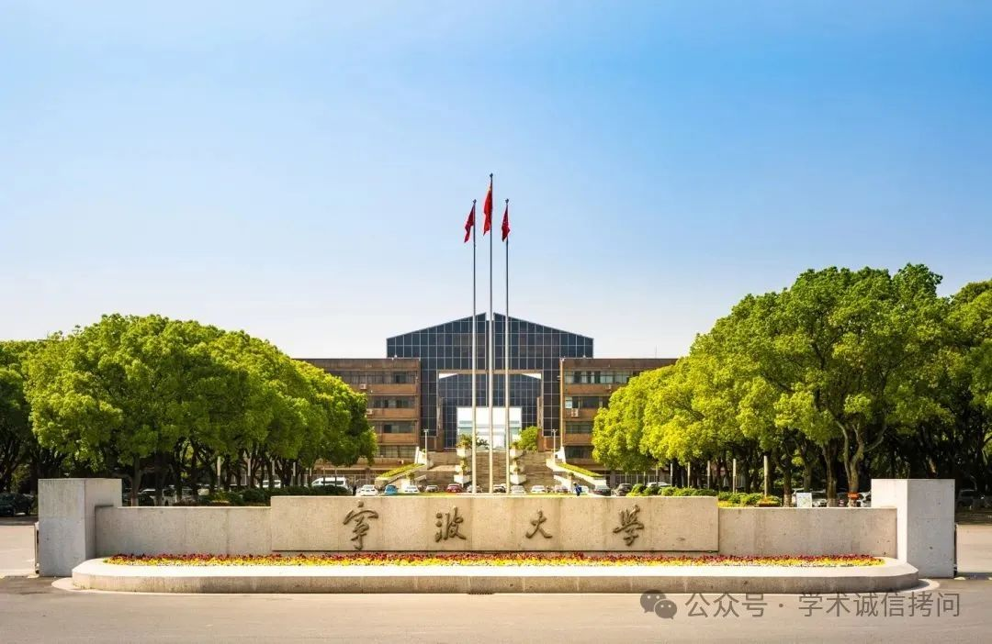

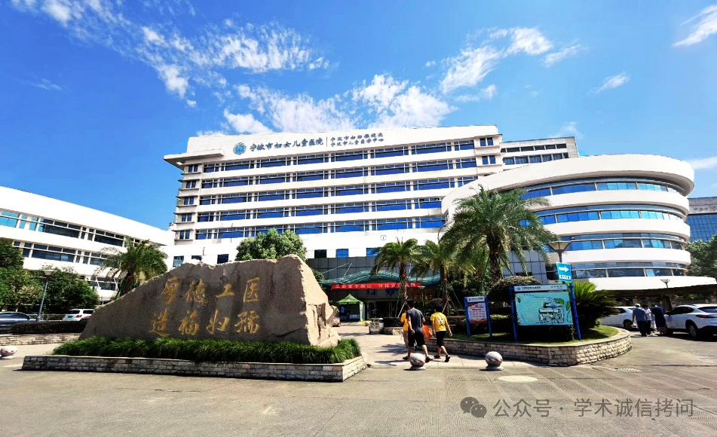

**02**

**基金支持**

本研究得到了国家自然科学基金（81071653）、浙江省自然科学基金（Y2111136）、宁波市先进重点科技计划项目（2011C51005）、宁波市自然科学基金（2011A610050）和宁波大学黄国强基金的资助。

**03**

**发表期刊**

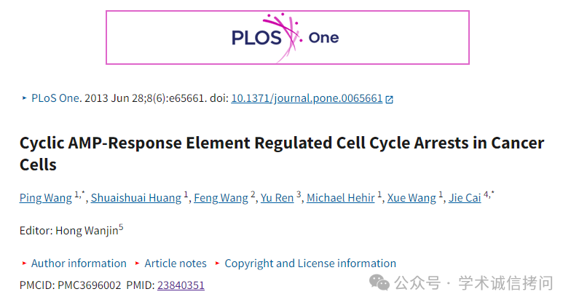

**04**

**质疑内容**

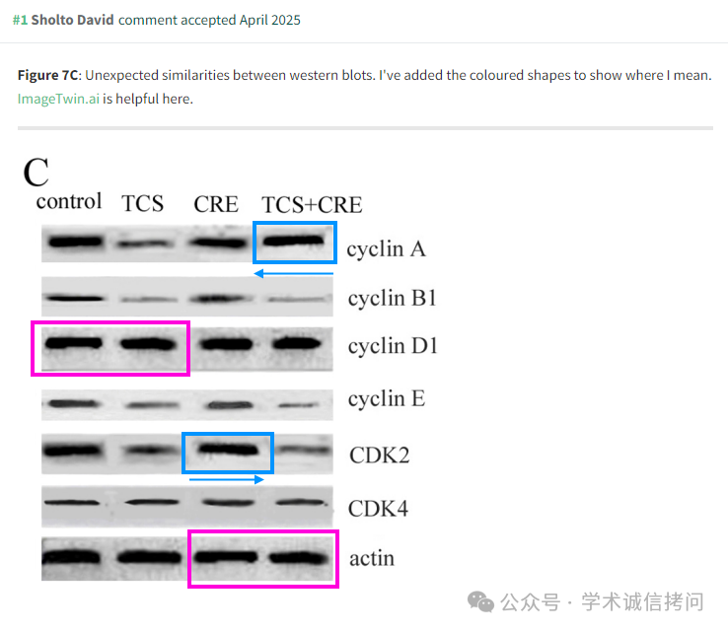

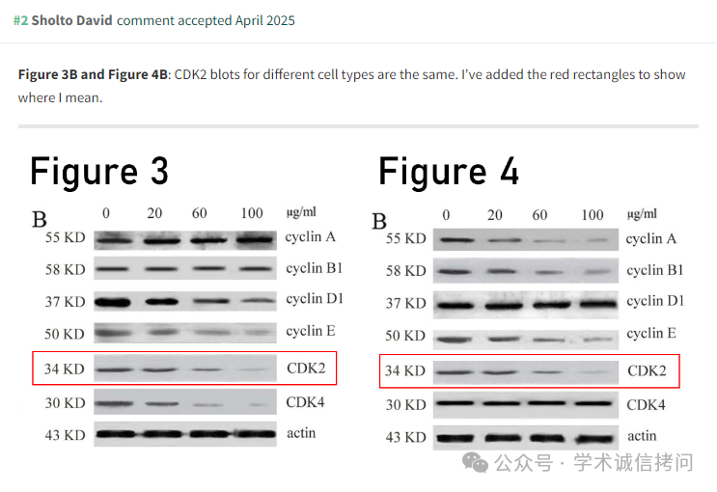

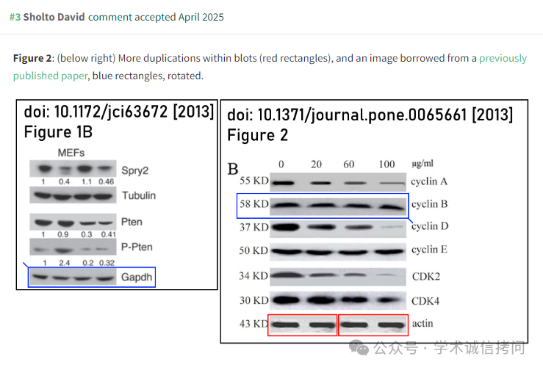

消息来源：

https://pubpeer.com/publications/8D71B2B8605907227BFAADD62077A2

郑重声明：

文中所有信息均来自学术网以及公开资料，仅供读者参考。若认为本内容侵犯您或者贵单位的权益，请及时与我们联系。

